Василь Сухомлинський у діалозі з сучасністю
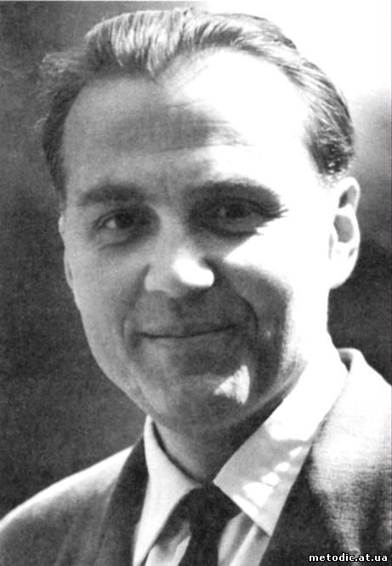
(1918-1970)
28 вересня 2018 р. виповнюється 100 років від дня народження видатного українського педагога
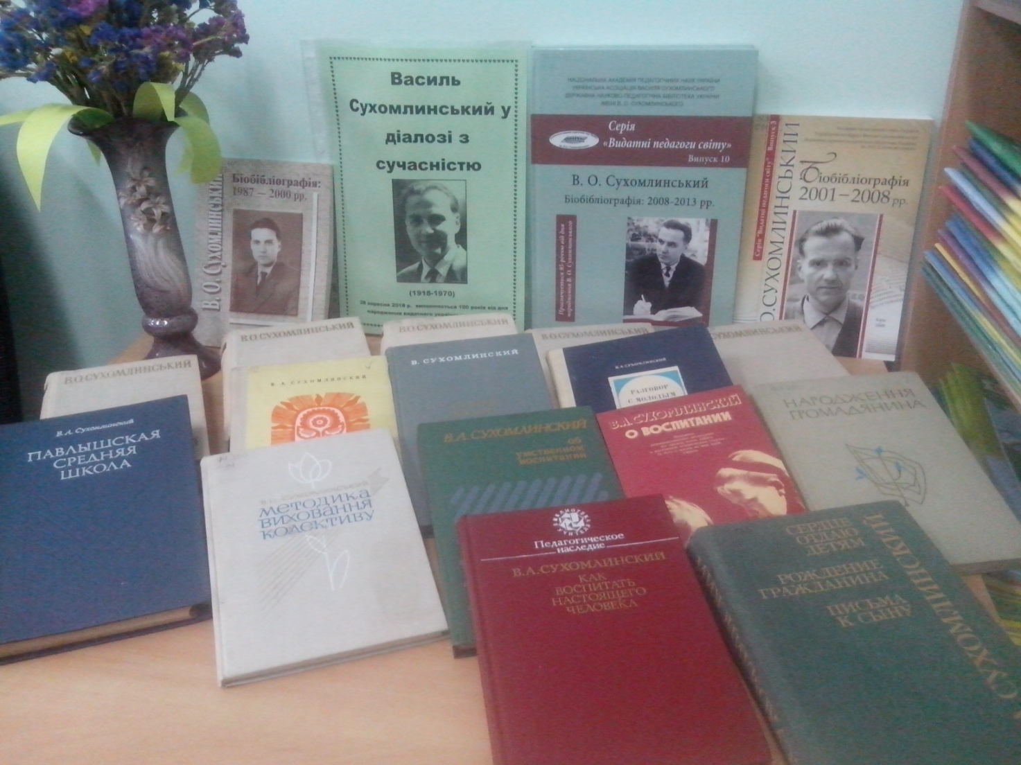
Василь Олександрович Сухомлинський
(28 вересня 1918, с. Омельник (нині Онуфріївський район Кіровоградської області) — 2 вересня 1970) — український педагог, публіцист, письменник, поет.
Спочатку Василь Сухомлинський подався в медичний технікум, але незабаром пішов звідти, поступив на робочий факультет, достроково закінчив його і був прийнятий до педагогічного інституту. З 1935 р. починається педагогічний шлях В. О. Сухомлинського.Народився Василь Сухомлинський 28 вересня 1918 року в селі Василівці Василівської волості Олександрійського повіту Херсонської губернії (тепер Онуфріївський район Кіровоградської області) в бідній селянській сім’ї. Тут минули його дитинство й юність. Як і решта селянських дітей, він вчився в рідному селі у школі і в 1933 році закінчив семирічку. Влітку 1933 року мати провела молодшого сина Василя до Кременчука.
В 17 років він став вчителем заочної школи недалеко від рідного села. Перевівся до Полтавського педагогічного інституту заочником і закінчив його в 1938 році. Закінчивши інститут, Сухомлинський повертається в рідні місця і працює викладачем української мови і літератури в Онуфріївській середній школі.
У 1941 році, під час Другої світової війни, добровольцем йде на фронт. У січні 1942 року молодший політрук Сухомлинський був важко поранений, захищаючи Москву у битві під Ржевом. Осколок снаряду залишився в його грудях назавжди. Після довгого лікування у шпиталі селища Ува, що вУдмуртії, він просився на фронт, проте комісія не могла визнати його навіть умовно здоровим для військової служби. У червні 1942 року його призначили директором сільської середньої школи, де він пропрацював до березня 1944 року. 9 лютого 1943 року подав заяву про вступ до ВКП(б). Як тільки рідні місця були звільнені, він повернувся на Батьківщину і став завідувачем районного відділу народної освіти. Проте вже в 1947 році Сухомлинський просився назад до школи.
В 1948 році Васи́ль Олекса́ндрович стає директором Павлиської середньої школи і беззмінно працює протягом 23 років до кінця своїх днів. В 1948 році це була звичайна, пересічна школа, до того ж ще і майже зруйнована за роки війни, відомою її зробив Сухомлинський. Педагог, як і філософ, потребує десятиріччя, щоб сформулювати свої світоглядні принципи, скласти педагогічні переконання. Багато років пішли на це і в Сухомлинського. Ці 23 роки стали найпліднішим періодом його науково — практичної та літературно — публіцистичної діяльності. Звичайну сільську школу він перетворив у справжню педагогічну лабораторію, де видобував скарби педагогічної мудрості.
У 1955 р. захистив кандидатську дисертацію на тему «Директор школи — керівник навчально — виховного процесу».
З 1957 р. — член-кореспондент Академії педагогічних наук РРФСР.
1958 — заслужений вчитель УРСР.
1968 — нагороджений званням Героя Соціалістичної Праці. Цього ж року обраний членом-кореспондентом Академії педагогічних наук СРСР.
Василь Олександрович, як ніхто інший у вітчизняній педагогіці, мужньо ставив і розв’язував проблему формування в молоді національного і естетичного світобачення. Про один із шляхів успішного розв’язання цієї проблеми він писав, що у душі дітей мають увійти кращі народні традиції і стати святим законом, бо не можна уявити народ без імені, без пам’яті, без історії. В дусі українських культурно-історичних традицій вчитель констатував, що мудрість є найважливішою прикметою людини. В його працях часто знаходимо вислови «мудра людська любов», «мудрість жити», «гідність — це мудрість тримати себе в руках». Педагог цілеспрямовано формував у кожного вихованця вміння бути маленьким філософом, осмислювати світ через красу природи.
Для Сухомлинського формування естетичного почуття дитини, її емоційної культури — основне завдання гуманістичного виховання. А сприйняття й осмислення прекрасного — основа естетичної культури, без якої почуття лишаються глухими до всього високого й благородного.
Привселюдне зізнання, винесене в назву книги «Серце віддаю дітям», підтверджене трудами і щоденними діяннями великого вчителя. Він писав: «Що було найголовнішим у моєму житті? Не роздумуючи, відповідаю: Любов до дітей». На мій погляд, ця теза має стати програмною для нашого вчительства і для наших державотворців. Звернення до педагогічної спадщини В.Сухомлинського, розгляд його педагогічної системи, наявність наукових шкіл та їх активна діяльність як наукова, так і просвітницька, свідчать про плідність і перспективність цього напряму досліджень не лише в структурі історико-педагогічної науки, а й значущість для розв’язання актуальних проблем сучасної освітньої та виховної практики.
2 вересня 1970 року Василь Олександрович Сухомлинський помирає, але його внесок у життя та його твори залишаться назавжди. Василь Олександрович Сухоминський написав 48 монографій, понад 600 статей, 1500 оповідань і казок для дітей. Його книги виходили і виходять масовими тиражами в багатьох країнах світу (Росії, Німеччині, Японії, США, Канаді, Китаї та ін.). Він став визнаним класиком педагогіки 20 ст.

Творчість
В. О. Сухомлинський — автор 41 монографії і брошури, більше 600 статей, 1200 оповідань і казок. Загальний тираж його книг становить близько 4 млн екземплярів на різних мовах народів нашої країни і світу. В квітні 1970 року він закінчив роботу «Проблеми виховання всесторонньо розвинутої особи» — доповідь для захисту докторської дисертації по сукупності робіт. Всі праці Сухомлинського дають переконливе уявлення не тільки про різносторонність педагогічних підходів Сухомлинського, але і про цілісність всього його педагогічного мислення.
Твори В. Сухомлинського видані 53-а мовами світу, загальним тиражем майже 15 млн примірників. Книга «Серце віддаю дітям» перекладена на 30 мов світу і витримала 54 видання. В період з 1945 по 1970 рр. надруковано 463 статті; у 1971–1986 рр. — 105 статей.
Країни, де видавались твори В. Сухомлинського: Азербайджан, Вірменія, Білорусь, Грузія, Естонія, Казахстан, Киргизія, Латвія, Литва, Молдавія,Таджикистан, Татарстан, Узбекистан, Чувашія. А також: Англія, Болгарія, Іспанія, Китай, Монголія, Німеччина, Польща, Румунія, Угорщина, Фінляндія,Франція, Чехословаччина, Югославія, Японія.
Його книги присвячені головним чином вихованню і навчанню молоді, педагогізації батьків, методиці викладання мови і літератури в середніх школах та ін. Пропагуючи в засаді виховання колективізму в учнів, Сухомлинський рішуче відкидав принцип виховання індивідуума через колектив як засаду, «яка може завдати духової травми вихованцеві». Віддаючи належне трудовому вихованню в школі, виступав проти ранньої спеціалізації (з 15 років життя), передбаченої «Законом про зміцнення зв’язку школи з життям».
Найважливішими працями Сухомлинського є: «Воспитание коллективизма у школьников» (1956); «Трудовое воспитание в сельской школе» (1957); «Педагогический коллектив средней школы» (1958); «Виховання в учнів любові і готовності до праці» (1959); «Воспитание коммунистического отношения к труду» (1959); «Воспитание советского патриотизма у школьников» (1959); «Система роботи директора школи» (1959); «Верьте в человека» (1960); «Як ми виховали мужнє покоління» (1960); «Виховання моральних стимулів до праці у молодого покоління» (1961); «Духовный мир школьника» (1961); «Формирование коммунистических убеждений молодого поколения» (1961); «Людина неповторна» (1962); «Праця і моральне виховання» (1962); «Дума о человеке» (1963); «Нравственньй идеал молодого поколения» (1963); «Шлях до серця дитини» (1963); «Воспитание личности в советской школе» (1965); «Щоб у серці жила Батьківщина» (1965); «Моральні заповіді дитинства і юності» (1966); «Трудные судьбы» (1967); ‘«Павлышская средняя школа» (1969); «Сердце отдаю детям» (1969); «Народження громадянина» (1970); «Методика виховання колективу» (1971); «Разговор с молодым директором школы» (1973); «Как воспитать несовершеннолетнего человека» (1975); «Мудрая власть коллектива» (1975) та багато інших. У 1976 р. видані вибрані твори Сухомлинського у 5-ти т. У 1974 р. за книгу «Серце віддаю дітям» Сухомлинський удостоєний Державної премії УРСР. Нагороджений орденом Леніна та багатьма медалями.
В 1989 р. була утворена Міжнародна асоціація прихильників Сухомлинського (Марбург), а в 1990 р. — Українська асоціація Василя Сухомлинського, яка систематично проводить Всеукраїнські педагогічні читання, присвячені вивченню і впровадженню у широку педагогічну практику творчої спадщини видатного педагога. З плином часу інтерес учених і вчителів до життя і творчості В. О. Сухомлинського зростає, поширюється в Україні й світі. Без його творчості не можна уявити сучасної гуманної педагогіки.
Ураховуючи визначний внесок В. О. Сухомлинського у вітчизняну і світову педагогічну науку, Верховна Рада України постановила: оголосити 2003–2004 навчальні роки в Україні роками Василя Олександровича Сухомлинського.
Зростання кількості публікацій, пов’язаних з життям і діяльністю В. О. Сухомлинського, їх багатоплановість, а також видання творів різними мовами зумовлюють потребу систематичного аналізу й упорядкування. Тому природно, що дослідники із середини 90-х років, історики педагогіки запропонували вживати узагальнюючий термін «Сухомлиністика». Зараз ним широко користуються дисертанти, викладачі вузів, бібліотекарі.
За десять років сухомлиністика набула стабільності, масштабності й різноплановості. За ініціативою Української асоціації Василя Сухомлинського з 1993 р. проводяться щорічні Всеукраїнські педагогічні читання «В. О. Сухомлинський у діалозі з сучасністю». 25 вересня 2003 р. відбулися урочисті збори в Київському міському будинку вчителя, присвячені 85-річчю від дня народження великого педагога-гуманіста В. О. Сухомлинського та другі Міжнародні і десяті Всеукраїнські педагогічні читання «Василь Сухомлинський у діалозі із сучасністю: особистість учителя».
Важливим засобом поширення ідей В. Сухомлинського є проведення Всеукраїнських конкурсів студентських робіт за його спадщиною. Спадщина вченого є об’єктом наукового дослідження докторських і кандидатських дисертацій, виконаних у різних країнах.
Ідеї Сухомлинського активно впроваджують в життя: Павлиська середня школа ім. В. О. Сухомлинського; Український колеж ім. В. О. Сухомлинського м. Києва; Олександрійське педагогічне училище Кіровоградської області ім. В. О. Сухомлинського; Миколаївський державний педагогічний університет ім. В. О. Сухомлинського; дитячий навчальний заклад ім. В. О. Сухомлинського; Державна науково-педагогічна бібліотека України ім. В. О. Сухомлинського.

Нагороди та відзнаки
За свою педагогічну працю він був нагороджений двома орденами Леніна, багатьма медалями Союзу РСР. З 1958 року Сухомлинський — член-кореспондент Академії Педагогічних Наук РРФСР, з 1958 р. Заслужений вчитель УРСР. В 1968 року йому було присвоєно звання Героя Соціалістичної праці. В тому ж році він був обраний членом-кореспондентом Академії педагогічних наук СРСР.
У 2011 році на честь Василя Сухомлинського названа вулиця в Києві.

